Полугодовой отчет о мониторинге окружающей среды

Полугодовой отчет
Отчетный период: январь-июнь 2023 г.
Номер проекта: 48025-004
Дата: июль 2023 г.

УЗБ: Проект электрификации железной дороги Коридора Центральноазиатского регионального экономического сотрудничества 2 (Пап-Наманган-Андижан) – дополнительное финансирование

Заем №4000-УЗБ
(Финансируется Азиатским банком развития)

Подготовлено: Консалтинговой компанией ITALFERR и ГРП-ЭТ АО «Узбекистон темир йуллари» (УТЙ) для АО «Узбекистон темир йуллари» и Азиатского банка развития

Настоящий Годовой отчет по мониторингу окружающей среды является документом заемщика. Мнения, выраженные в настоящем документе, не обязательно отражают точку зрения Совета директоров, руководства или персонала АБР и могут носить предварительный характер.
При подготовке какой-либо страновой программы или стратегии, финансировании какого-либо проекта или при указании или упоминании конкретной территории или географического района в настоящем документе Азиатский банк развития не намерен выносить никаких суждений относительно правового или иного статуса любой территории или местности.

ВАЛЮТНЫЕ ЭКВИВАЛЕНТЫ
(По состоянию на 31 декабря 2022 г.)
Валютная единица | – | Я
СУММ1.00 | "=" | 0,000092 долларов США
$1.00 | "=" | 11582.14 СУМ

СОКРАЩЕНИЯ
АБР (ADB) | - | Азиатский банк развития
ПКД (CAP) | - | План Корректирующих Действий
КабМин (СМ) | - | Кабинет Министров
КУП (PMC) |  | Консультант по управлению проектами
РООС (EHS) | - | Руководство по охране окружающей среды, здоровья и труда
ПУОС (EMP) | - | План управления окружающей средой
ОМОС (EMR) | - | Отчет о мониторинге окружающей среды
МРЖ (GRM) | - | Механизм рассмотрения жалоб
HH | - | Домохозяйство
ПЭЭ (IEE) | - | Первоначальная экологическая экспертиза
МФК (IFC) | - | Международная финансовая корпорация
ГРП-ЭТ (PIU-ET) |  | Группа реализации проектов электрификации и обновления подвижного состава
ТA | - | Техническая поддержка
УТЙ(UTY) | - | Железные дороги Узбекистана

ПРИМЕЧАНИЯ}
В этом отчете "$" означает доллары США, если не указано иное.
ОГЛАВЛЕНИЕ
Оглавление
1 ВВОДНАЯ ЧАCТЬ 4
1.1 Преамбула 4
1.2 Основная информация 4
2 ОПИСАНИЕ ПРОЕКТА И ТЕКУЩАЯ ДЕЯТЕЛЬНОСТЬ 4
2.1 Описание Проекта 4
2.2 Проектные контракты и управление 11
2.3 Проектная деятельность за текущий отчетный период 12
2.4 Описание любых изменений в дизайне проекта 12
2.5 Описание любых изменений в согласованных методах строительства 12
3 МЕРОПРИЯТИЯ ПО ОХРАНЕ ОКРУЖАЮЩЕЙ СРЕДЫ 13
3.1 Общее описание мероприятий по охране окружающей среды 14
3.2 Аудит обьектов 14
3.3 Отслеживание проблем (на основе уведомлений о несоответствии) 16
3.4 Тенденции 17
3.5 Непредвиденное воздействие на окружающую среду или риски 17
4 СТАТУС СОБЛЮДЕНИЯ ОБЯЗАТЕЛЬСТВ 18
5 РЕЗУЛЬТАТЫ ЭКОЛОГИЧЕСКОГО МОНИТОРИНГА 20
5.1 Обзор мониторинга, проведенного в течение текущего периода 23
5.2 Мониторинг качества воздуха 23
5.3 Шум 23
5.4 Вибрация 23
5.5 Мониторинг качества воды 23
5.6 Управление верхним слоем почвы и загрязнение почвы 23
5.7 Управление отходами 23
5.7.1 Неопасные отходы 23
5.7.2 Опасные отходы 23
5.8 Условия и условия строительного поселка для рабочих 23
5.8.1 Хранение строительных материалов на участке 23
5.8.2 Заправочная станция N/A 23
5.9 Здоровье и безопасность 23
5.9.1 Здоровье и безопасность населения 23
5.10 Использование материальных ресурсов 23
5.11 Ковид-19 деятельность 24
5.12 Система отслеживания и жалобы 24
5.13 Тренинги 24
5.14 Реализация плана управления окружающей средой 24
6 Функционирование SSEMP 29
6.1 Обзор SSEMP 29
7 Хорошая практика и возможность для улучшения 30
7.1 Хорошая практика 30
7.2 Возможность улучшения 30
8 Резюме и рекомендации 31
8.1 Резюме 31
8.2 Рекомендации 31
Приложение 1. Заключение экологической экспертизы (ОВОС) 32

1 ВВОДНАЯ ЧАТЬ

1.1 Преамбула
- Этот отчет является 1-м Полугодовой отчет по мониторингу окружающей среды (ПОМоОС) для L4000-УЗБ Коридор Центральноазиатского регионального экономического сотрудничества 2 (Пап-Наманган-Андижан) Проект электрификации железной дороги - Дополнительное финансирование (CARECC 2 REPAF). Настоящий отчет подготовлен и охватывает период с января по июнь 2023 г. В течение отчетного периода проводились проектирование, и не было деятельности по строительным и ремонтным работам.

Основная информация
- В соответствии с Заявлением о политике безопасности (SPS 2009) проект относится к категории B, поскольку проект оказывает воздействие на конкретную площадку, некоторые из которых являются необратимыми, и в большинстве случаев могут быть разработаны меры по смягчению последствий. Первоначальная экологическая экспертиза проекта была одобрена в августе 2020 года.
- Ожидаемое воздействие на окружающую среду может рассматриваться на трех этапах: подготовка к строительству, строительство и эксплуатация. На этапе подготовки к строительству важно получить необходимые разрешения и согласования. На этапе строительства основное воздействие связано с образованием отходов, загрязнением воздуха, повышением уровня шума, вибрацией, площадью размещения строительного городка, качеством почвы, здоровьем и безопасностью населения и т. д. На этапе эксплуатации - уровни шума, создаваемые железной дорогой и влияющие на здания и помещения. Но все эти воздействия можно смягчить за счет выполнения требований Плана управления окружающей средой (ПУОС).

2 ОПИСАНИЕ ПРОЕКТА И ТЕКУЩАЯ ДЕЯТЕЛЬНОСТЬ

2.1 Описание Проекта
- Железнодорожная сеть восточного Узбекистана состоит из петли, соединяющей Пап, Наманган, Андижан, Асаку, Маргилан и Коканд, и линии от Папа через Камчикский тоннель до Ангрена и далее до Ташкента. Ряд ответвлений также проходит в Кыргызскую Республику и Таджикистан. Эти линии обеспечивают жизненно важную связь как для пассажирских, так и для грузовых перевозок между крупными городами Ферганской долины, а также с Ташкентом и за его пределами. Линии также являются частью региональных транспортных коридоров, связывающих Восточную Азию с Европой через Среднюю Азию.
- В предыдущем проекте электрифицированы недостающие 145,1 километра (км) однопутной неэлектрифицированной трассы между Папом, Наманганом и Андижаном. Электрификация этой сети завершена. Однако между Ангреном, Папой, Кокандом и Андижаном отсутствуют постоянные системы сигнализации и связи, что серьезно влияет на эффективность и безопасность железнодорожного транспорта. Также существуют ограничения по количеству поездов, которые могут эксплуатироваться, из-за отсутствия тяговых подстанций. Поэтому для работ на участке Ангрен-Пап-Коканд-Андижан требуется дополнительное финансирование.
- Дополнительное финансирование позволит завершить модернизацию сети железных дорог в Ферганской долине путем установки сигнализации и телекоммуникаций на недостающих участках. Дополнительное финансирование завершит работы, первоначально предусмотренные в рамках проекта «Строительство электрифицированной железнодорожной линии Ангрен-Пап с электрификацией железнодорожного участка Пап-Коканд-Андижан», который предусматривает установку дополнительных систем сигнализации, телекоммуникаций и видеосвязи. системы видеонаблюдения, строительство тяговых подстанций в г. Коканде и г. Асака, как это предусмотрено в ТЭО правительства по проекту, утвержденному распоряжением Кабинета Министров Республики Узбекистан № РКМ-642 от 20 августа 2016 года. Для данного объема работ планировалось получить финансовую поддержку Всемирного банка. Однако задержки с закупками привели к аннулированию суммы, связанной с этим компонентом, и кредит был закрыт в марте 2020 года. Это решение было принято на фоне сложной ситуации с закупками, с которой столкнулся Узбекистан в 2017 и 2018 годах, когда все международные финансовые учреждения (МФУ) столкнулись с задержки во всех секторах. АБР и УТЙ проявили терпение и постоянно работали с правительством над формулированием новых процедур, полностью совместимых с правилами и положениями МФУ. С тех пор реализация проектов, финансируемых АБР, ускорилась.
- Благодаря дополнительному финансированию УТЙ сможет завершить модернизацию этой части сети, и поезда смогут безопасно и с более частыми интервалами путешествовать между городами Ферганской долины, а также в Ташкент и обратно. Это сократит время в пути и денежные затраты на поездки для населения Ферганской долины, улучшит доступ женщин и детей к более безопасному транспорту, с учетом гендерных факторов в поездах и на уже существующих модернизированных станциях, а также улучшит доступ населения к объектам первой необходимости, большая часть которых расположена в городах Андижан и Коканд. До поиска дополнительного финансирования УТЙ и правительство уже построили внешние линии электроснабжения между двумя новыми тяговыми подстанциями в Асаке и Коканде и энергосистемой: это будет считаться ассоциированным/существующим объектом.
- Воздействие и результат. Проект соответствует следующим воздействиям: (i) стимулирование экономического роста в Ферганской долине, и (ii) улучшение связей и увеличение региональной торговли вдоль Коридора CARECC 2. Результат проекта: уровень железнодорожных пассажирских и грузовые перевозки в, в и из Ферганской долины улучшились.
- Выходы. Текущий проект имеет следующие выходы:
- Выход 1. Модернизирована железнодорожная инфраструктура на линии Пап-Наманган-Андижан. Это включает в себя электрификацию 145,1 км магистральной железной дороги на переменный ток 27,5 кВ, строительство двух тяговых подстанций и диспетчерских пунктов, закупку ремонтного оборудования и техники, модернизацию объектов СЦБ и связи, строительство объектов внешнего электроснабжения, которые будут передавать электроэнергия от магистральной сети к тяговым подстанциям.
- Выход 2. Повышена безопасность железнодорожных перевозок. Институциональный потенциал УТЙ будет усилен, особенно в отношении безопасности эксплуатации железной дороги для населения. Ожидается, что в рамках проекта частота и скорость движения поездов увеличатся. Кроме того, наличие линий электропередач может создавать дополнительные риски поражения электрическим током. Чтобы компенсировать любые потенциальные негативные последствия, которые могут возникнуть, проект окажет поддержку УТЙ в (i) проведении оценки существующей и ожидаемой ситуации с безопасностью для широкой общественности, включая женщин и детей, (ii) поддержке разработки практических контрмер, и (iii) обучение персонала (в том числе женского персонала) наиболее безопасному планированию будущего развития железных дорог.
- Предлагаемое дополнительное финансирование позволит расширить существующие мероприятия и включить два новых мероприятия для завершения модернизации железнодорожной сети, как описано ниже:
- Выход 3. Модернизирована железнодорожная инфраструктура на линии Ангрен-Пап-Коканд-Андижан. Этот результат будет направлен в первую очередь на поставку и установку отсутствующей системы сигнализации и телекоммуникаций на 441 км существующих путей, включая четыре ответвления, примыкающие к основной линии, что позволит УТЙ безопасно эксплуатировать поезда с повышенной частотой, тем самым максимизирует полезность существующей инфраструктуры. Чтобы обеспечить пропуск большего количества поездов, будут построены две тяговые подстанции, а еще две модернизированы и подключены к системе диспетчерского управления и сбора данных (SCADA) и внешнему источнику питания. Также будут построены два поста секционирования. Также будут приобретены и введены в эксплуатацию машины и оборудование для обслуживания электрифицированных линий, а также для модернизации Кокандского депо.
- Выход 4. Модернизирована система контроля и управления поездом. Завершение монтажа системы сигнализации и телекоммуникаций позволит УТЙ контролировать и управлять всеми движениями поездов в Ферганской долине из центрального центра управления поездами в Ташкенте. АБР добавит ценность проекту благодаря этому результату, благодаря которому (i) будет модернизирован центральный центр управления поездами в Ташкенте, (ii) будет введена в действие автоматизированная система планирования движения поездов, и (iii) будет задействован весь персонал, включая соответствующих женский технический персонал будет обучен работе с модернизированной системой контроля и управления поездом.
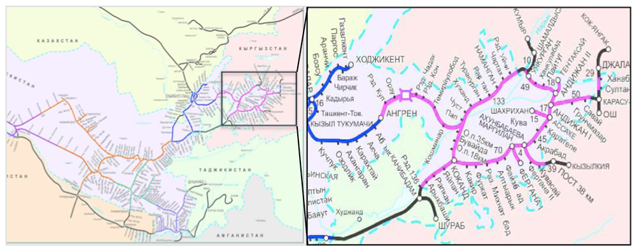
- Корректировка области проекта показано на рисунках ниже:
Рисунок 1. Карта железных дорог

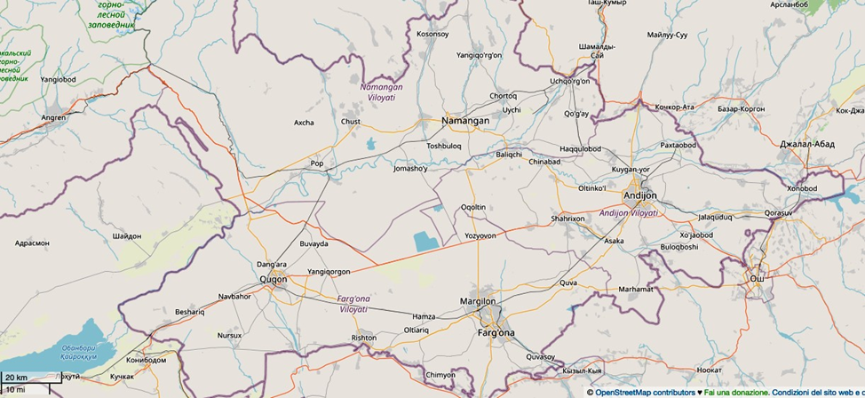
Рисунок 2. Открытая карта улиц
Границы Наманганской, Ферганской и Андижанской областей
Реки и водоемы
Автомобильные дороги
Автомобильные дороги
Железные дороги

- Институциональная схема. УТЙ, исполнительное агентство (ИА), имеет адекватный персонал и использует приемлемое финансовое управление, имеет передовые методы управления и хороший послужной список в реализации проекта. Механизмы реализации основаны на успешном опыте реализации железнодорожных проектов АБР в стране. 1 мая 2011 года в УТЙ было создано управление реализации проектов по электрификации (ГРП-Э), которое начало функционировать в полном объеме в соответствии с внутренним приказом УТЙ № 163 от 16 марта 2012 года. 6 декабря 2018 года на основании приказа Первого заместителя Председателя Правления УТЙ № 2188-Н, ОРП-Э объединилась с другим ОРП, ранее реализовавшим проекты по закупке подвижного состава. ГРП-Э было переименовано в Группу реализации проекта электрификации и обновления подвижного состава (ГРП-ЭТ).
- В состав ГРП-ЭТ входят 23 сотрудника, включая начальника, двух заместителей начальника, старшего юрисконсульта, администратора, начальника технического отдела, трех специалистов по сигнализации и телекоммуникациям, трех специалистов по электроснабжению, одного специалиста по локомотивам, одного специалиста по охране окружающей среды, начальника финансового отдела., один бухгалтер, один экономист, один начальник отдела мониторинга и закупок и два специалиста по закупкам. Сотрудники ГРП-ЭТ имеют опыт реализации проектов, финансируемых международными финансовыми институтами, в том числе финансируемых АБР. В качестве консультантов по инженерному и строительному надзору привлекаются международные и национальные эксперты. Условия контракта включают работы по проектированию и строительству, поэтому роль консультантов по инженерному надзору и надзору за строительством заключается в управлении контрактами с ГРП-ЭТ и проведении практического обучения по закупкам, управлению проектами и надзору, эксплуатации и техническому обслуживанию, а также отчетности.
- В качестве консультантов по инженерному и строительному надзору привлекаются международные и национальные эксперты. Условия контракта включают проектирование и строительные работы; следовательно, роль консультантов по инженерному надзору и надзору за строительством заключается в управлении контрактами с ГРП-ЭТ и проведении практического обучения по закупкам, управлению проектами и надзору, эксплуатации и техническому обслуживанию, а также отчетности.
- институциональный График ИA и ГРП-ЭT показан на рисунках 3 и 4 ниже:

ADB
Ministry of Finance
UTY
(
Executing Agency)
Project Implementation Unit for Electrification and
Renewal of Rolling Stock
Engineering and
Construction Supervision
Consultants for Current
Project
G
oods contractors for
external power supply,
OCS, and maintenance
machinery.
Plant contractors for
signaling and
telecommunications,
traction substations and
SCADA

Project
Agreements
Memorandum of
Understanding
Uzbekenergo,
subsequently JSC
“National Electric
Networks of Uzbekistan”

PIU
-
ET

Team

•
Head (1)
•
Deputy heads (2)
•
Senior legal counsel (1)
•
Administrator (1)
•
Head of Technical Department (1)
•
Signaling and telecommunications
specialists (3)
•
Power supply specialists (2)
•
Head of locomotive procurement (1)
•
Locomotive lead specialists (2)
•
Locomotive specialist (1)
•
Environmental protection specialist (1)
•
Head of financial department (1)
•
Accountant (1)
•
Economist (1)
•
Head of monitoring and procurement
department (1)
•
Procurement specialists (3)

Loan Agreements
Relending Agreements
Engineering and
Construction Supervision
Consultants for Additional
Financing

Goods contractors for
maintenance machinery.
Plant contractors for
signaling and
telecommunications,
traction substations,
video surveillance
system, and CTC
upgrade

Рисунок 3. Институциональная схема
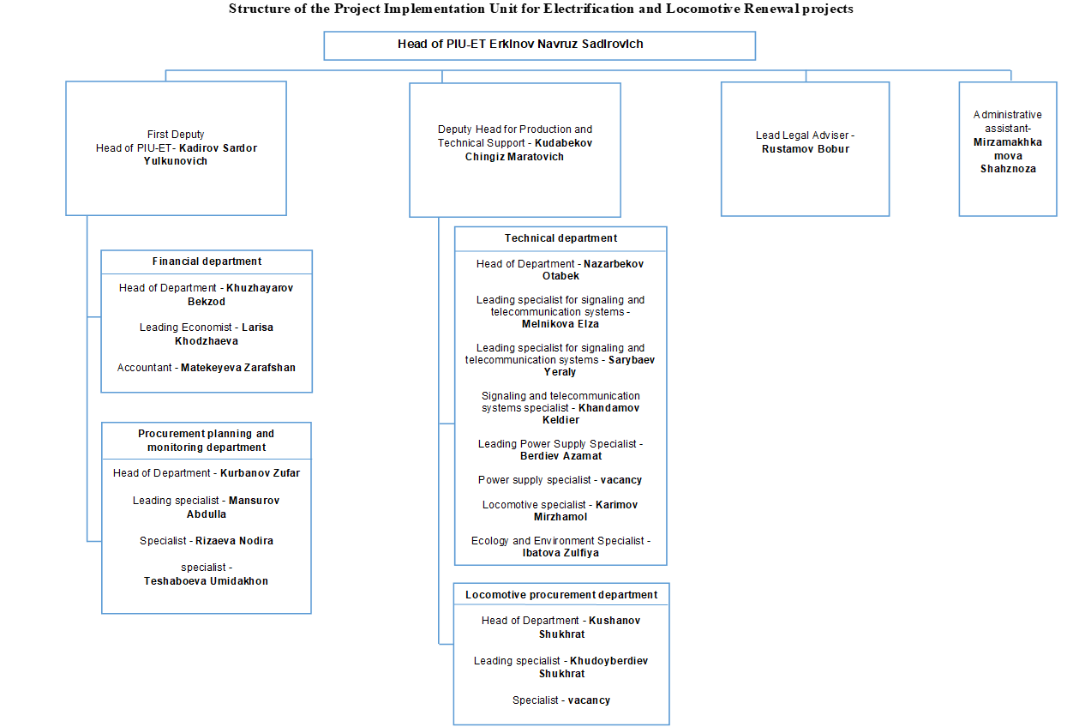

Ходжаниярова Гузаль

Рисунок 4: Организационная структура проекта ГРП-ЭТ

2.2 Проектные контракты и управление
- Консалтинговая компания ITALFERR нанята для оказания консультационных услуг по надзору за проектом (PSC).
- Задачей служб является оказание поддержки УТЙ на нескольких этапах реализации проекта: разработка конкурсной документации; сопровождение в процессе торгов; просмотр чертежей, разработанных УТЙ и/или подрядчиками; надзор и контроль за строительными работами, технической, коммерческой и своевременной реализацией проектов; управление интерфейсом; надзор за строительством; управление претензиями.
- Кроме того, Консультант проводит обучение персонала УТЙ после внедрения модернизированной системы контроля и управления поездами.
- На этапе закупки Консультант окажет поддержку в подготовке технических спецификаций и тендерной документации в соответствии с процедурами Открытых конкурсных торгов (ОКТ), в соответствии с Политикой закупок АБР и Стандартами закупок и с учетом пакета контрактов на основании Плана закупок, одобренного АБР. В ходе выполнения этой задачи Консультант оказывает постоянную помощь ГРП в общем процессе закупок, посещая все встречи с подрядчиками и переговоры по контракту.
- В ходе надзора за строительными работами Консультант будет контролировать выполнение работ, проверяя работу Подрядчика, чтобы обеспечить соблюдение графика реализации проекта, бюджета, требований к качеству и безопасности в соответствии с требованиями гарантий АБР и национальным законодательством в зависимости от того, что является более строгим. Рамочная основа политики гарантий АБР состоит из трех отдельных оперативных стратегий: (i) охрана окружающей среды, (ii) коренные народы, (iii) принудительное переселение. Кроме того, управление рисками регулируется требованиями стандартов МФК по экологической и социальной устойчивости:
Name of  the standard | Description of the standard
Стандарт деятельности 1 | Оценка и управление экологическими и социальными рисками и воздействиями
Стандарт деятельности 2 | Рабочий персонал и условия труда
Стандарт деятельности 3 | Рациональное использование ресурсов и предотвращение загрязнения окружающей среды
Стандарт деятельности 4 | Охрана здоровья и обеспечение безопасности населения
Стандарт деятельности 5 | Приобретение земельных участков и вынужденное переселение
Стандарт деятельности 6 | Сохранение биологического разнообразия и устойчивое управление живыми природными ресурсами
Стандарт деятельности 7 | Коренные народы
Стандарт деятельности 8 | Культурное наследие
- Национальный эксперт по окружающей среде будет выполнять задачи, поставленные руководителем группы, и оказывать помощь ГРП, особенно его специалисту по экологическим вопросам. Специалист по окружающей среде должен (i) контролировать соблюдение Подрядчиками мер по смягчению последствий в соответствии с ПУОС для Подрядчиков для деятельности, финансируемой как АБР, так и УТЙ, на протяжении всей деятельности и докладывать о результатах руководителю группы консультантов, ГРП-ЭТ, сотрудникам и в АБР в письменной форме; (ii) консультировать и одобрять ПУОС Подрядчиков для конкретных объектов (SEMP) перед подачей в ГРП на утверждение до начала физических работ; (iii) подготовить раздел по охране окружающей среды, здоровья и безопасности (РООС) в ежемесячных и ежеквартальных отчетах о ходе реализации проекта; (iv) помогать ГРП-ЭТ в обновлении ПЭЭ/ПУОС по мере необходимости; (v) оказывать помощь ГРП-ЭТ в подготовке полугодовых отчетов по мониторингу окружающей среды в соответствии с требованиями АБР; и (vi) провести краткую учебную программу по РООС для сотрудников ГРП по охране труда и специалистов по охране окружающей среды Подрядчиков.
- Основные организации, участвующие в проекте, и ключевые специалисты в этих организациях, на которых возложена обязанность следить за выполнением мер по охране окружающей среды, представлены в Таблице 1 ниже.
Таблица 1. Персонал, связанный с экологическими гарантиями
Тип участника проекта | Название агентства/компании | Должность | Имя | Электронная почта
Исполнительное агентство | АО «УТЙ» | Руководитель проекта | Навруз Эркинов | utypiu@gmail.com
 |  | Специалист по охране окружающей среды | Ходжамярова Гузаль | +998 99 877 22 10  guzal7123@gmail.com
Консультант по надзору за проектом | ИТАЛФЕРР | Международный специалист по окружающей среде | Лаша Нодия | +998 94 060 01 05  lashagiorge@yahoo.com
 |  | Эксперт по охране окружающей среды | Шарипова Эльнора | +998 90 961 89 52  sharip.eln@yandex.ru
Подрядчик | АО «Узэлектроаппарат-Электрощит» (объекты: ТСС Асака,  ТСС Коканд | Менеджер | Хашимов Кудрат | +998 93 380 99 60  Kudrat.KHoshimov@uzea.uz
Подрядчик | ТОО  "Temirzhol Zhondeu” | Менеджер | Шитиков Тимур | +998 90 983 65 85  timur.shitikov@gmail.com
Примечание: Менеджеры временно выполняют функции специалистов по вопросам окружающей среды.

2.3 Проектная деятельность за текущий отчетный период
- Поскольку в течение отчетного периода строительные работы не проводились, контроль за не осуществлялся.

2.4 Описание любых изменений в дизайне проекта
- Никаких изменений для CARECC 2 REPAF за этот период не произошло. Проходит этап подготовки проекта.

2.5 Описание любых изменений в согласованных методах строительства
- Поскольку строительные работы еще не были начаты, изменения в согласованный метод строительства не вносились.

Таблица 2. Сводная информация о контрактах на строительные работы и ходе выполнения работ
Упаковка | Объем | Подрядчик | Подписано | Дата утверждения |  |  | Имя персонала |  | Строительные работы |  |  | Прогресс по состоянию на (%)
 |  |  |  | SSEMP | HSMP | ERP | Сотрудник по охране окружающей среды | Сотрудник по охране труда и технике безопасности | Начинать | Конец | DLP | 31 января 2022 г. | 31 декабря 2022 г.
ААХ 01-1 | Строительство объектов: ТПС Асака, ТПС Коканд | АО «Узэлектроаппарат-Электрощит» | декабрь 2022 г. | На стадии проектирования | На стадии проектирования | На стадии проектирования | Хашимов Кудрат | Хашимов Кудрат | - | - | - | 0 | 0
ААХ-01-2 | Проектирование, поставка, установка: систем сигнализации, связи и установка систем SCADA | ТОО "Temirzhol Zhondeu” | февраль 2023 | 25.05.2023 | 25.05.2023 | 25.05.2023 | Шитиков Тимур | Шитиков Тимур | - | - | - | 0 | 0
Примечание: 1. Месяц/Годы в скобках - это плановый график.
SSEMP = план управления окружающей средой для конкретного объекта, HSMP = план управления охраной труда и техникой безопасности, ERP = план реагирования на чрезвычайные ситуации, DLP = период ответственности за дефекты.
2. В настоящее время менеджер АО «Узэлектроаппарат-Электрощит» выполняет обязанности эколога. Компания находится в процессе поиска специалиста.

3 Мероприятия по охране окружающей среды

3.1 Общее описание мероприятий по охране окружающей среды
- CARECC 2 REPAF находится на стадии проектирования.
- В рамках этого проекта был назначен один специалист по окружающей среде (национальный) для ГРП и один международный специалист по окружающей среде. Мероприятия, проведенные международным специалистом по окружающей среде или консультантом по надзору за период мониторинга, представлены в таблице 3.
Таблица 3. Мероприятия по охране окружающей среды, осуществленные за отчетный период (январь – декабрь 2022 г.)
Мероприятия по охране окружающей среды
- Международным экспертом по экологическим вопросам Консультанта по надзору ITALFERR по этому проекту является г-н Лаша Нодия.
- Январь - июнь 2023 г. Общий мониторинг.
- Национальным экспертом по экологическим вопросам Консультанта по надзору ITALFERR по этому проекту является Эльнора Шарипова.
- Январь - июнь 2023 г. Общий мониторинг.

3.2 Аудит объекта
- В связи с тем, что в рамках этого проекта не проводились гражданские работы, в течение отчетного периода была проведена общая инспекция объектов экологического мониторинга (рис. 5 и 6).
Таблица 4. Аудиты объекта. Проведено в период мониторинга
Дата посещения | Аудитор | Цель аудита | Резюме любых существенных результатов | Письма, выданные после аудита
29.03.2023-  30.03.2023 | Шарипова Э. | Инспекция объектов | Н/Д | Н/Д
13.06.2023-  16.06.2023 | Шарипова Э.  Нодия Л. | Инспекция объектов | Н/Д | Н/Д

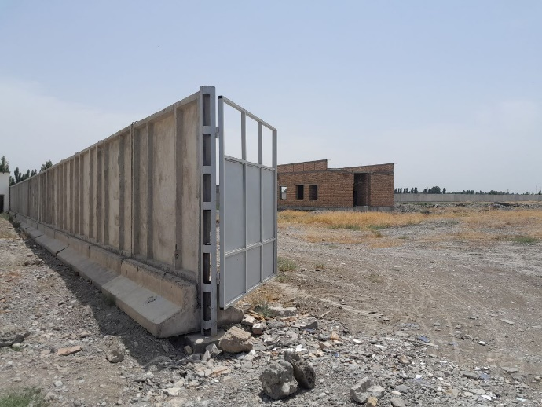 | 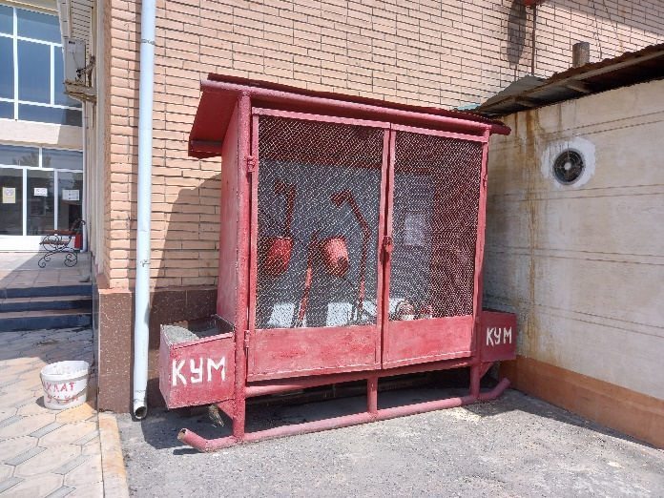
Тяговая подстанция «Коканд».  Будущее строительство | Дежурная подстанция «Фуркат». Пожарный щит
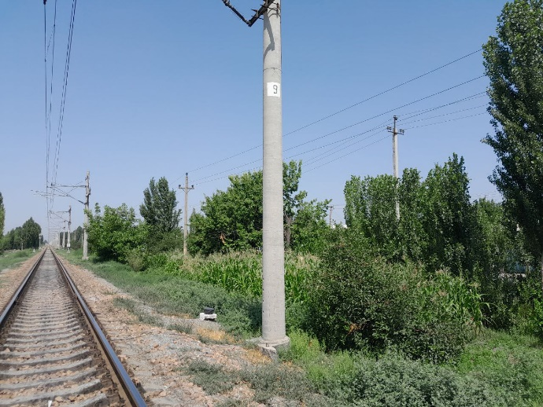 | 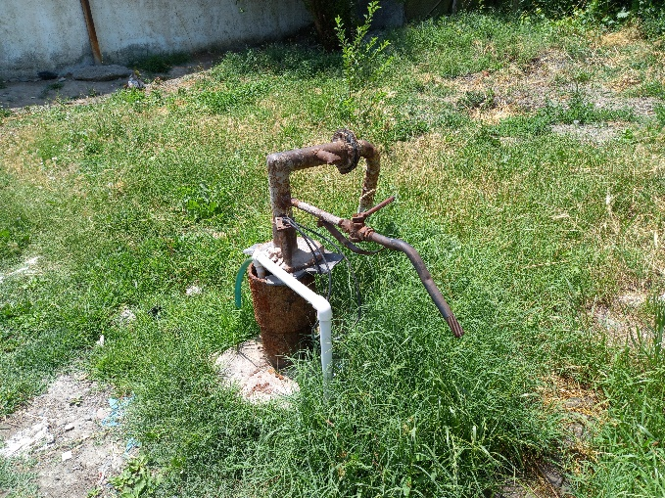
Будущий пост секционирования «Фуркат» | Станция «Олтиарик». Скважина на воду
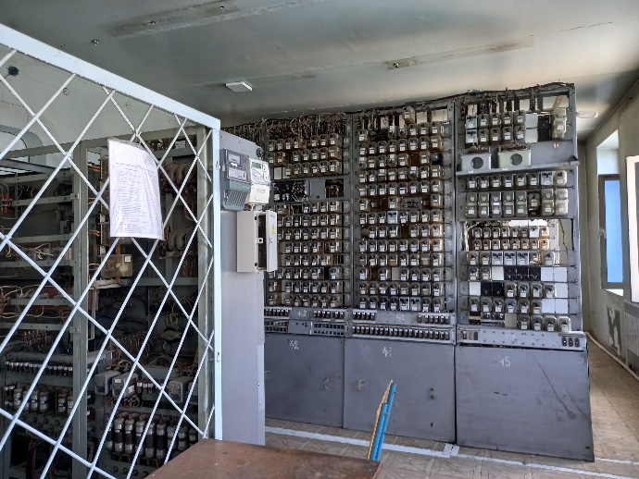 | 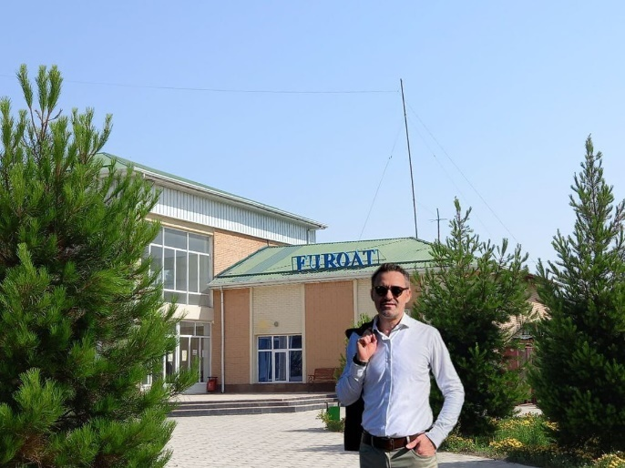
Станция «Ахунбабаев». Релейная | Дежурная подстанция «Фуркат». Международный эксперт по экологическим вопросам г-н Лаша Нодия
Рисунок 5. Объекты инспектирования

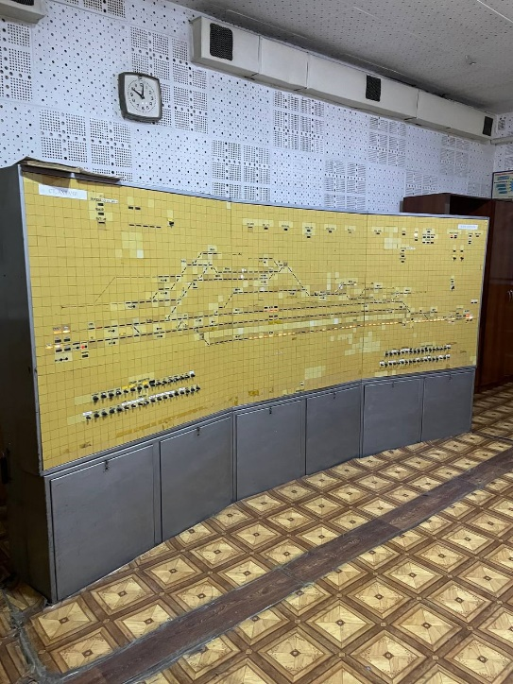 | 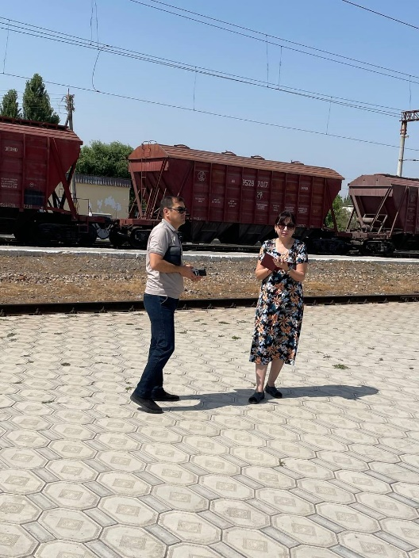
Дежурная подстанция «Андижан-1». Панель управления | Дежурная подстанция «Фуркат». Национальный специалист по экологическим вопросам Эльнора Шарипова
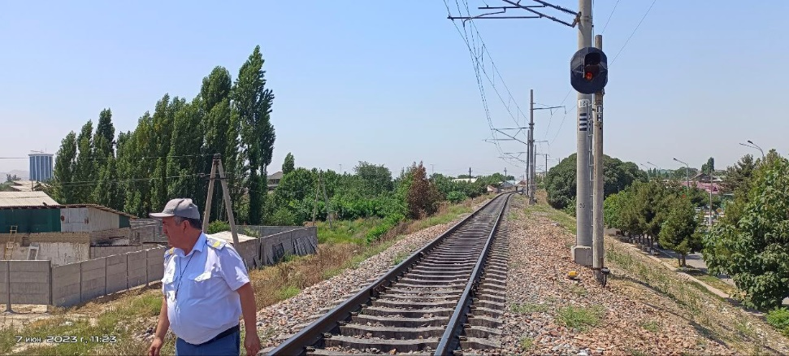
Будущий пост секционирования «Андижан»
Рисунок 6. Объекты инспектирования

3.3 Отслеживание проблем (на основе уведомлений о несоответствии)
- Проблем пока не выявлено.
Таблица 5. Сводка действий по отслеживанию проблем за текущий период
Таблица результатов | Кол-во
Общее количество вопросов по проекту | 0
Количество открытых вопросов | 0
Количество закрытых вопросов | 0
Процент закрытия | 0%
Проблемы, открытые в этом отчетном периоде | 0
Вопросы, закрытые в этом отчетном периоде | 0

3.4 Тенденции
- Это первый SAEMR, и для этого проекта не отслеживались тенденции.

3.5 Непредвиденное воздействие на окружающую среду или риски
- Непредвиденные воздействия на окружающую среду еще не определены.

4 СТАТУС СОБЛЮДЕНИЯ ОБЯЗАТЕЛЬСТВ
- Статус соблюдения условий, связанных с защитой окружающей среды, в Кредитном соглашении по проекту, подписанном между Республикой Узбекистан и АБР 6 августа 2021 г. резюмируется в таблице 6.
Таблица 6. Статус соблюдения кредитного договора
Расписание | Параграф | Завет | Статус соответствия
4 | 3 | Условия заключения контракта.  Заемщик должен обеспечить или поручить УТЙ обеспечив, чтобы никакие контракты на выполнение работ, связанные с воздействием на окружающую среду, не заключались до тех пор, пока:  - соответствующий природоохранный орган Заемщика дал окончательное одобрение ПЭЭ; и  - УТЙ включило соответствующие положения ПУОС в контракт на выполнение работ. | Выполнено.
4 | 4 | Среда  Заемщик должен обеспечить или поручить УТЙ обеспечить, чтобы подготовка, проектирование, строительство, реализация, эксплуатация и вывод из эксплуатации Проекта и всех объектов Проекта соответствовали (а) всем применимым законам и постановлениям Заемщика, касающимся окружающей среды, здоровья и безопасность; (b) экологические гарантии; и (c) все меры и требования, изложенные в ПЭЭ (включая, помимо прочего, планы корректирующих действий для Связанных объектов и Существующих объектов) и ПУОС, а также любые корректирующие или предупреждающие действия, изложенные в Отчете о мониторинге гарантий. | Соблюдено.  В соответствии с национальным законодательством проект не может быть запущен, если технико-экономическое обоснование не одобрено всеми государственными органами, связанными с проектом, в том числе Министерством юстиции, Министерством строительства, Министерством здравоохранения, Министерством занятости и трудовых отношений, и Государственный комитет охраны окружающей среды и др. Все эти органы проверяют соответствие проекта всем соответствующим нормативным документам и утверждают ТЭО или выдают свои комментарии/замечания до издания Указа Президента о реализации проекта. Все меры и требования, изложенные в ПЭЭ и ПУОС, а также все корректирующие или предупреждающие.
4 | 8 | Людские и финансовые ресурсы для выполнения требований по гарантиям.  Заемщик должен предоставить или обеспечить предоставление УТЙ необходимых денежных и человеческих ресурсов для полной реализации ПУОС; Отчет о социальной комплексной проверке, включая корректирующие действия, изложенные в таком отчете. | Соблюдено.  ГРП наняла одного специалиста по экологии и социальным вопросам из УТЙ ("Узбекистон Темир Йуллари"). Специалист по окружающей среде отвечает за ПУОСС всех проектов, финансируемых АБР. Консультант по вопросам надзора, нанятый ГРП, включает одного национального и одного международного специалиста по вопросам окружающей среды, отвечающих за соблюдение требований в области охраны здоровья и безопасности окружающей среды, и одного национального специалиста по социальным вопросам.
4 | 9 | Гарантии – соответствующие положения в торгах. Документы и договоры на выполнение работ.  Заемщик должен обеспечить или поручить УТЙ обеспечить, чтобы все тендерные документы и контракты на выполнение работ содержали положения, требующие от подрядчиков:  - соблюдать меры, относящиеся к подрядчику, изложенные в ПЭЭ, ПУОС и Отчете о комплексной социальной экспертизе (в той мере, в какой они касаются воздействия на затронутых людей во время строительства), а также любые корректирующие или предупреждающие действия, изложенные в Отчете о мониторинге защитных мер;  - предоставить бюджет для всех таких экологических и социальных мер;  - предоставить Заемщику письменное уведомление о любых непредвиденных рисках или воздействиях, связанных с окружающей средой, переселением или коренными народами, которые возникают во время строительства, реализации или эксплуатации Проекта или Сопутствующих объектов или Существующих объектов, которые не были учтены в ПЭЭ, ПУОС и Отчет о социальной комплексной проверке;  - надлежащим образом регистрировать состояние дорог, сельскохозяйственных угодий и другой инфраструктуры до начала транспортировки материалов и строительства; и  - по завершении строительства привести в порядок дорожки и другую местную инфраструктуру как минимум до предпроектного состояния, провести рекультивацию сельскохозяйственных угодий. | Соблюдено.  - ПЭЭ и ПУОС являются неотъемлемой частью всех тендерных документов и контрактов на выполнение работ и включены в качестве приложений к контрактам. Соответственно, подрядчики должны безоговорочно соблюдать требования IEE и EMP. Все корректирующие или предупреждающие действия представлены в полугодовых отчетах по экологическому мониторингу.  - Бюджеты подрядчиков частично включают необходимые ПЭЭ и профилактические мероприятия. Несмотря на это, подрядчики должны соблюдать требования в соответствии с национальным законодательством.  - Заемщик будет проинформирован в случае любых непредвиденных воздействий. Так как продолжение проекта невозможно без решения Заемщика  - Перед началом работ Подрядчик получает разрешительные документы от ГКЖД при Министерстве транспорта с предварительным подбором дорожных инспекторов. В отношении земель сельскохозяйственного назначения и другой инфраструктуры хокимы районов/городов принимают решение с разрешения землепользователей или землевладельцев.  - Все разрешительные документы выдаются только при условии восстановления после завершения работ.
4 | 10 | Мониторинг гарантий и отчетность.  Заемщик должен сделать следующее или поручить УТЙ сделать следующее:  - представлять полугодовые отчеты о мониторинге защитных мер в АБР и раскрывать соответствующую информацию из таких отчетов затронутым лицам сразу же после представления;  - если во время строительства, реализации или эксплуатации Проекта, Сопутствующих объектов или Существующих объектов возникают какие-либо непредвиденные экологические и/или социальные риски и воздействия, которые не были учтены в ПЭЭ, ПУОС и Социальном комплексном отчете, незамедлительно информировать АБР о возникновение таких рисков или воздействий с подробным описанием события и предлагаемым планом корректирующих действий; и  - сообщать о любом фактическом или потенциальном нарушении соблюдения мер и требований, изложенных в ПЭЭ; ОМОС; Отчет о социальной комплексной проверке, включая корректирующие действия, изложенные в таком отчете, сразу же после того, как стало известно о нарушении. | Выполнено.  Кредитный договор требует предоставления Отчетов о мониторинге защитных мер, согласно ПЭЭ. ГРП представляет полугодовые отчеты, как это также было согласовано во время миссий АБР по вопросам защитных мер.  а) После публикации ОМОС на сайте АБР отчеты переводятся на русский язык и затем публикуются на сайте Исполнительного агентства. Был предоставлен годовой отчет за 2022 год.  Соблюдено.  б) В период с января по июнь 2023 года экологических и/или социальных рисков и воздействий не возникало из-за отсутствия строительных работ.  в) Соблюдено – обо всех фактических или потенциальных нарушениях соблюдения мер и требований, изложенных в ПЭЭ; EMP будет немедленно сообщено; Отчет о социальной и экологической комплексной проверке, включая корректирующие действия, изложенные в таком отчете, сразу же после того, как стало известно о нарушении.
4 | 11 | Запрещенный список инвестиций.  Заемщик должен обеспечить и обязать УТЙ обеспечить, чтобы никакие поступления по Займу не использовались для финансирования какой-либо деятельности, включенной в список запрещенной инвестиционной деятельности, приведенный в Приложении 5 SPS. | Выполнено - Средства займа не используются для финансирования какой-либо деятельности, включенной в список запрещенной инвестиционной деятельности, согласно Приложению 5, SPS.
4 | 12 | Трудовые нормы, охрана труда и техника безопасности.  Заемщик должен обеспечить и обязать УТЙ обеспечить соблюдение основных трудовых норм и применимых законов и правил Заемщика в ходе реализации Проекта. Заемщик должен обеспечить включение УТЙ в тендерные документы и контракты, финансируемые АБР в рамках Проекта, конкретных положений, требующих, чтобы подрядчики, среди прочего: (a) соблюдали применимое трудовое законодательство и положения Заемщика и включали применимые нормы охраны труда на рабочем месте; б) не использовать детский труд; (c) не допускать дискриминации работников в отношении занятости и занятий; (d) не использовать принудительный труд; (e) разрешать свободу объединения и эффективно признавать право на ведение коллективных переговоров; и (f) распространять или привлекать соответствующих поставщиков услуг для распространения информации о рисках заболеваний, передающихся половым путем, включая ВИЧ/СПИД, среди сотрудников подрядчиков, привлеченных в рамках Проекта, и среди членов местных сообществ, окружающих территорию Проекта, в частности женщины. | Соблюдено.  Проект реализуется в соответствии с основными нормами труда и действующими законами и нормативными актами. Соответствующие положения включены в тендерную документацию и контракты на выполнение работ.
4 | 13 | Заемщик должен строго следить за соблюдением требований, изложенных в пункте 12 выше, и предоставлять АБР регулярные отчеты. | Соблюдено.

5 РЕЗУЛЬТАТЫ ЭКОЛОГИЧЕСКОГО МОНИТОРИНГА

5.1 Обзор мониторинга, проведенного в течение текущего периода
- В настоящее время деятельность по проекту находится на стадии подготовки. Таким образом, мониторинг экологических показателей еще не проводился.

5.2 Мониторинг качества воздуха
- Н/Д

5.3 Шум
- Н/Д

5.4 Вибрация
- Н/Д

5.5 Мониторинг качества воды
- Н/Д

5.6 Управление верхним слоем почвы и загрязнение почвы
- Н/Д

5.7 Управление отходами
- Н/Д

5.7.1 Неопасные отходы
- Н/Д

5.7.2 Опасные отходы
- Н/Д

5.8 Условия и условия строительного поселка для рабочих
- Н/Д

5.8.1 Хранение строительных материалов на участке
- Н/Д

5.8.2 Заправочная станция N/A
- Н/Д

5.9 Здоровье и безопасность
- Н/Д

5.9.1 Здоровье и безопасность сообщества
- Н/Д

5.10 Использование материальных ресурсов
- Н/Д

5.11 Ковид-19 деятельность
- Н/Д

5.12 Система отслеживания и жалобы
- МРЖ был разработан на стадии подготовки проекта. УТЙ установил механизм удовлетворения жалоб в соответствии с текущим проектом, и это будет расширено, чтобы покрыть компоненты при дополнительном финансировании. Существует двухуровневый механизм рассмотрения жалоб, а именно: (i) Уровень 1: любая железнодорожная станция, и (ii) Уровень 2: секретариат УТЙ в Ташкенте. Как третий механизм, затронутые люди могут обратиться в любой суд надлежащей юрисдикции на любой стадии жалобы. ГРП-ЭТ гарантирует, что обиды и жалобы на любом этапе проекта будут рассматриваться своевременно и разрешаться удовлетворительно через МРЖ. УТЙ в течение всего проекта гарантирует, что будет уделяться особое внимание к потребностям уязвимых и находящихся в невыгодном положении групп. Не будет препятствий к судебным или административным разрешениям в стране. УТЙ и его ГРП-ЭТ будет вести учет жалоб, полученных во время проекта, который будет взят под контроль и будет представлен во время регулярных миссий наблюдения АБР во время общественных консультаций. Вся информация о МРЖ будет распространена с помощью информационной листовки/брошюры. Листовки соответствующей информации/брошюры будут подготовлены на местном языке.

5.13 Тренинги
Со стороны АБР было организовано специальное обучение по вопросам социальных защитных мер и защиты окружающей среды для железнодорожного сектора в период с 12 по 13 июня 2023 года. Целью данного обучения было повышение потенциала сотрудников УТЙ по подготовке и реализации социальных и экологических защитных мер в рамках проекта, финансируемого АБР.
Специалист по экологии с ГРП –ЭТ УТЙ оказала содействие при сборе 10 участников с региональных и местных подразделений УТЙ. После тренинга участникам были вручены памятные призы и раздаточные материалы для дальнейшего использование в процессе работы.
Список участников: ГРП-Э - Хужаяров Б., Хожамярова Г., Мельникова Э., Абдугафарова Д.
От Управления техники безопасности - Гайфуллина Е.
От Дирекции капитального строительства – Болтабоев А., Исроилов З., Хакимжанов Ш.
От Ташкентского РЖУ – Вахобов А.
От Кокандского РЖУ – Мелибоев Р.

5.14 Реализация плана управления окружающей средой
- Статус соответствия плану управления окружающей средой (ПУОС), утвержденному в рамках проекта ПЭЭ на июнь 2023 года представлены в Таблице 7 ниже.
Таблица 7. Статус реализации ПУОС
Предмет | Требования ПУОС | Достигнуто соответствие (да/нет) |  | Комментарий о причинах частичного или несоблюдения | Необходимые действия и сроки для достижения соответствия
 |  | АО «Узэлектроаппарат-Электрощит» | ТОО  "Temirzhol Zhondeu”
Предстроительный период
Генерация различного потенциального воздействия на окружающую среду из-за изменения конструкции, компоновки | - Обновление или новый ПЭЭ должны быть подготовлены в полном соответствии с SPS АБР (2009 г.). | да | да | Дизайн находится в стадии разработки, разницы между дизайном и IEE пока нет. Таким образом, обновление или новый IEE не требуется.
Отсутствие надлежащих экологических требований | - Обеспечить включение экологических положений наряду с ПУОС в тендерную документацию и контракты с подрядчиками;  - Оценка предложений должна проводиться с учетом: способности участников торгов соответствовать требованиям ПУОС, предложения адекватного бюджета, эффективного для реализации ПУОС, наличия передовой практики в области экологических показателей в рамках других подобных проектов;  - В течение 30 дней после присуждения контракта и до начала любых физических работ Подрядчиками под руководством КУП будут разработаны планы управления окружающей средой для конкретных площадок (ПУОСП), которые будут одобрены КУП перед отправкой на утверждение в ГРП-ЭТ. | да | да | -
Использование несанкционированных карьеров | - Выбранному подрядчику необходимо определить расположение ближайших разрешенных карьеров и заключить договоры на поставку инертных материалов с соответствующими органами (Государственный комитет геологии и минеральных ресурсов, Санитарно-эпидемиологическая станция). | да | да | -
Несоответствие закупаемой техники национальным требованиям к оборудованию и технике | - Убедиться, что закупаемая техника соответствует нормам Евро-3 по выбросам. | да | да | -
Несоответствие процедуры закупки товаров ЗПЗМ АБР (2009 г.) | - Обеспечить закупку товаров в рамках проекта в соответствии со Списком запрещенной инвестиционной деятельности АБР, изложенным в Приложении 5 Заявления о политике защитных мер (2009 г.). | да | да | -
Неправильная разработка SEMP и SSEMP | - В течение 30 дней после присуждения контракта и до начала каких-либо физических работ Подрядчиками под руководством КУП будут разработаны специальные планы управления окружающей средой (ПУОСП), которые будут одобрены КУП перед отправкой на утверждение в ККП; В дополнение к ПУОСП Подрядчикам необходимо подготовить тематические ПУОС, которые должны быть одобрены КУП и одобрены ГКП для следующих видов деятельности: План управления дорожным движением для строительства распределительной сети в пределах населенных пунктов. План обращения с отходами для объектов сносных работ. Планы обращения с опасными отходами описаны в следующих подразделах: План управления строительными городками и План охраны труда и техники безопасности (План охраны труда); | На стадии разработки | да | - | Подрядчиком ТОО "Temirzhol Zhondeu” подготовлен ПУОСС, консультантом по управлению проектом рассмотрен, даны комментарии. Документ отредактирован. В настоящее время документ утвержден и подготовлен его окончательный вариант. Этот документ охватывает следующее:  - Сохранение верхнего слоя почвы. Мониторинг: инспекции после подготовки стройплощадки. после складирования материалов и после завершения работ по проекту.  - Строительная площадка и рабочие городки. Мониторинг: ежеквартально на этапе строительства.  - Техническое обслуживание и заправка оборудования. Мониторинг: внезапные инспекции во время строительства.  - Здоровье и безопасность работников. Мониторинг: инспекции в ходе строительства в случае жалоб.  - Охрана поверхностных вод. Мониторинг: внезапные инспекции в ходе работ вблизи водоемов.  - Защита деревьев. Мониторинг: инспекции после начала строительных работ на соответствующем участке.
Период строительства
Реализация находится на стадии проектирования.

6 Функционирование ПУОСС

6.1 Обзор ПУОСС
- Документ находится на стадии разработки АО “Узэлектроаппарат-Электрощит”, а именно: был представлен первичный вариант и проведена редакция. В настоящее время в документ вводятся соответствующие коррективы. Документ ТОО "Temirzhol Zhondeu” разработан и утвержден. Основная цель ПУОСС заключается в обеспечении надлежащего смягчения различных негативных последствий, связанных с проектом. На различных этапах планирования и осуществления проектов ПУОСС преследует следующие цели:
Этап строительно-монтажных работ:
-Предотвращение и уменьшение негативных экологических последствий проекта путем осуществления мер по смягчению его последствий;
-Обеспечение строгого соблюдения и выполнения требований ПУОСС;
-Определение ролей и обязанностей всех сторон в реализации ПУОСС;
-Обеспечение осуществления рекомендованных мер, направленных на повышение эффективности управления окружающей средой.
Этап эксплуатации:
-Обеспечение защиты компонентов окружающей среды - воздуха, воды, почвы, шума и т.д.

7 Хорошая практика и возможность для улучшения

7.1 Хорошая практика
- На стадии проектирования.

7.2 Возможность улучшения
- На данном этапе проект не нуждается в доработке.

8 Резюме и рекомендации

8.1 Краткое содержание
- На стадии проектирования. Экологический контроль не требуется.
- На данном этапе следует отметить следующее: (i) В ГРП включен один специалист по окружающей среде и социальным вопросам, (ii) Консультант нанимает национальных экспертов: один - по охране окружающей среды и один - по социальным вопросам; а также одного международного эксперта по окружающей среде, (iii) ПУОСС находится в стадии разработки АО “Узэлектроаппарат-Электрощит”, а именно: была представлена первичная версия, и даны комментарии. В настоящее время вносятся соответствующие коррективы. ПУОСС ТОО "Темиржол Жондеу" разработан и утвержден, (iv) Соблюдение требований ПУОСС будет контролироваться с началом работ на местах, (v) Обучение строительного персонала по вопросам охраны окружающей среды и защиты растений будет проводиться при запуске работ на местах.

8.2 Рекомендации
- На стадии проектирования.
- Рекомендуется мониторинг соблюдения требований по охране окружающей среды АБР и законодательства Республики Узбекистан в соответствии с Законом об охране окружающей среды Республики Узбекистан при дальнейшей реализации проекта.

Приложение 1. Заключение экологической экспертизы (ОВОС)

Обмен валюты Центрального банка Узбекистана.https://cbu.uz/uz/архив-курсов-валют
Договор о кредите:https://www.adb.org/projects/documents/uzb-48025-004-lna
Первичная экологическая экспертиза:https://www.adb.org/projects/documents/uzb-48025-004-iee

